4HThI.3 - BLOC APPROFONDISSEMENT
Etape 2 : Comment la vie politique est-elle inventée sous la Révolution ?
Questions :
1. De quoi est chargé le président de l’Assemblée ? Où s’exprime l’orateur ? (doc.1)
………………………………………………………………………………………………...………………………………………….............................……………………………………........................……
……………………………………………………………………………………………….............……
2. Comment le public prend-il part aux débats ? Comment les députés se regroupent-ils dans la salle ? (doc. 1&2)
…………………………….............................……………………………………........................……………………………………………………………………………………………………...………………………………………….............................……………………………………........................……
……………………………………………………………………………………………….............……
3. Sur quoi s’opposent les députés de gauche et de droite ? (doc.2)
…………………………….............................……………………………………........................……………………………………………………………………………………………………...………………………………………….............................……………………………………........................……
……………………………………………………………………………………………….............……
4. Comment s’appelle ce journal ? A quoi voit-on qu’il s’agit d’un journal politique ? (doc.3)
………………………………………………………………………………………………...………………………………………….............................……………………………………........................……
……………………………………………………………………………………………….............……
5. Comment les journaux sont-ils vendus ? Décrivez et expliquez l’attitude des personnages à l’arrière-plan. (doc. 4)
…………………………….............................……………………………………........................……………………………………………………………………………………………………...………………………………………….............................……………………………………........................……
……………………………………………………………………………………………….............……
6. Comment devient-on membre d’un club ? Quel rôle joue le club des Jacobins dans la vie politique ? (doc.5&6)
………………………………………………………………………………………………...………………………………………….............................……………………………………........................……
……………………………………………………………………………………………….............……

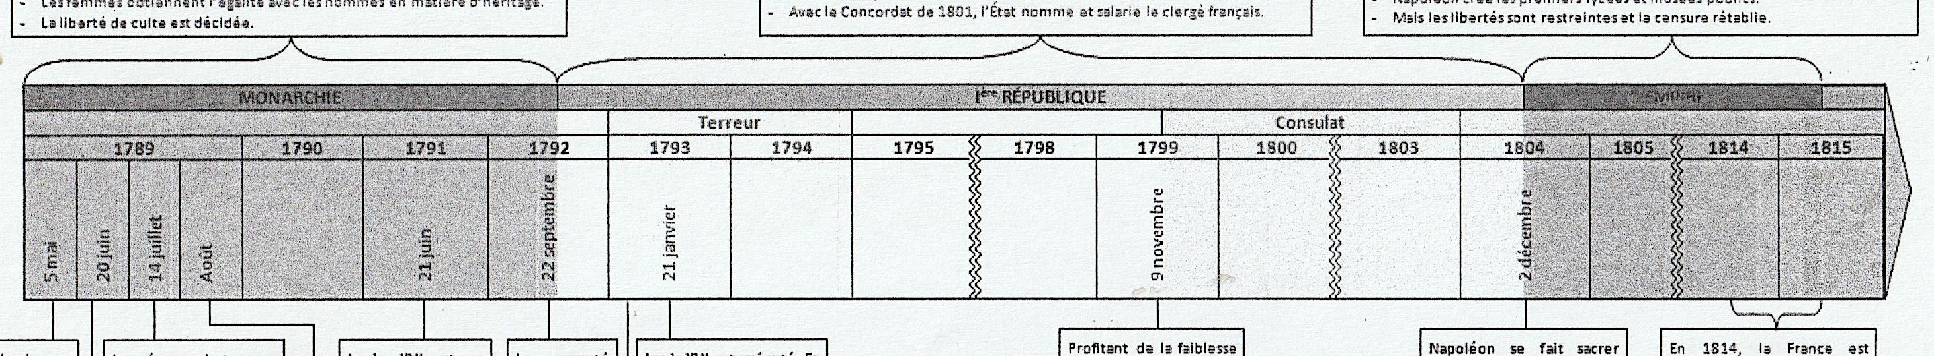
Consignes
Dans la partie supérieure de la chronologie, coloriez en rouge les bouleversements politiques, en vert les bouleversements économiques et sociaux, en bleu les bouleversements religieux et culturels.

Du sujet au citoyen
- La monarchie absolue disparaît.
- La vie politique se développe.
- Le suffrage censitaire impose la distinction entre des citoyens actifs et des citoyens passifs.
- Adoption du drapeau tricolore en 1790.
- L’égalité des droits devant la justice et l’impôt, les libertés d’expression et de réunion sont proclamées.
- Les femmes obtiennent l’égalité avec les hommes en matière d’héritage.
- La liberté de culte est décidée.
4HThI.3 - BLOC APPROFONDISSEMENT
Activité 4 : Les acquis de la Révolution française et de l’Empire - Quels sont les acquis de la Révolution et de l’Empire ?
Etape 1 : Quelle est l’influence des idées révolutionnaires en Europe ?

De nouveaux cadres
- Napoléon centralise le pouvoir entre ses mains Il désigne les membres de l’administration, les maires et les juges.
- Le code civil de 1804 fixe le droit entre les personnes.
- Napoléon crée la Légion d’honneur.
- Napoléon crée les premiers lycées et musées publics.
- Mais les libertés sont restreintes et la censure est rétablie.

Une France unifiée
- Le pays est divisé en départements dirigés par des préfets dès 1800.
- Le service militaire est obligatoire.
- Tous les fonctionnaires, les juges, les prêtres, sont élus et salariés par l’Etat.
- Les anciennes mesures font place au système décimal.
- L’usage de la langue française se généralise.
- Les douanes intérieures sont supprimées.
- Les femmes peuvent désormais divorcer.
- Avec le Concordat de 1801, l’Etat nomme et salarie le clergé français.
Bonaparte se fait sacrer Empereur sous le nom de Napoléon Ier le 2 décembre 1804. La liberté de la presse est abolie et les opposants politiques sont arrêtés. Napoléon reprend la guerre afin de fonder un empire en Europe. Les succès militaires lui permettent de dominer une partie du continent.
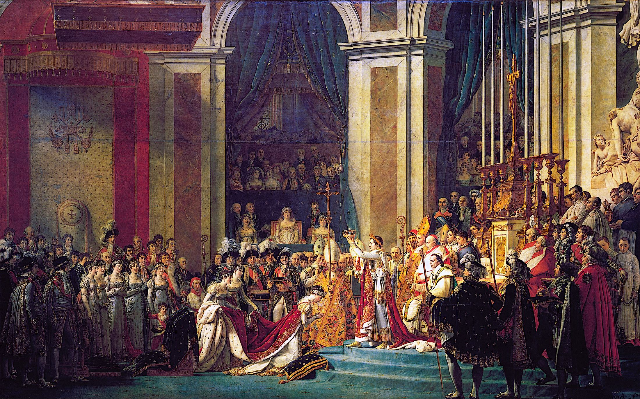
En 1814, la France est envahie par les royaumes coalisés qui rétablissent la monarchie avec Louis XVIII. Le début de cette nouvelle monarchie est instable ; Napoléon revient au pouvoir pour cent jours. Après la défaite de Waterloo en 1815, Napoléon abdique et est exilé sur l’île de Sainte-Hélène où il meurt en 1821. Louis XVIII est ainsi conforté sur le trône de France.
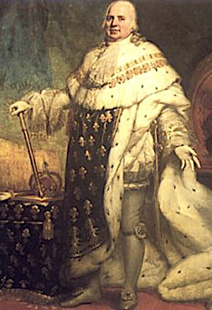
Profitant de la faiblesse du régime, Bonaparte s’empare du pouvoir par le coup d’état du 18 Brumaire, instaure le Consulat et s’empare peu à peu de tous les pouvoirs en tant que Premier Consul.
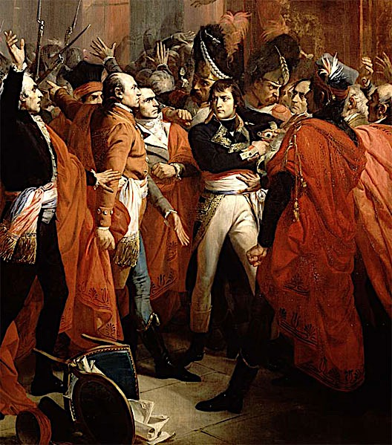
La royauté est abolie. La République est proclamée.

Louis XVI et sa famille tentent de fuir la France. Reconnus et arrêtés à Varennes, ils sont ramenés à Paris. Le roi perd la confiance du peuple français.

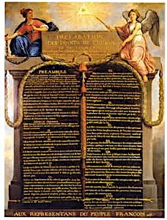
La présence de troupes royales autour de la capitale laisse penser qu’une action du roi contre Paris aura lieu. Le peuple prend alors la Bastille pour y trouver de la poudre pour leurs armes.

Louis XVI réunit les Etats généraux pour résoudre la crise financière du royaume.

Les députés du tiers état se déclarent Assemblée nationale constituante.
Ils s’emparent ainsi du pouvoir législatif et se donnent pour devoir de doter la France d’une Constitution.
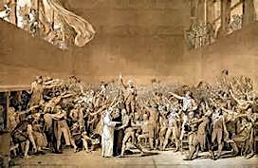

Les députés de la noblesse et du clergé décident de renoncer à leurs privilèges dans la nuit du 4 Août 1789. C’est l’abolition des privilèges et la fin de la société d’ordres.
L’égalité est proclamée dans la Déclaration des Droits de l’Homme et du Citoyen, le 26 Août 1789.

« La Terreur »

Danton et Robespierre dirigent le Comité de Salut Public destiné à sauver la « Patrie en danger ». Ils détiennent le pouvoir exécutif mais prennent toutes les décisions. Un tribunal révolutionnaire juge les affaires de manière expéditive et envoie petit à petit la plupart des députés à l’échafaud.

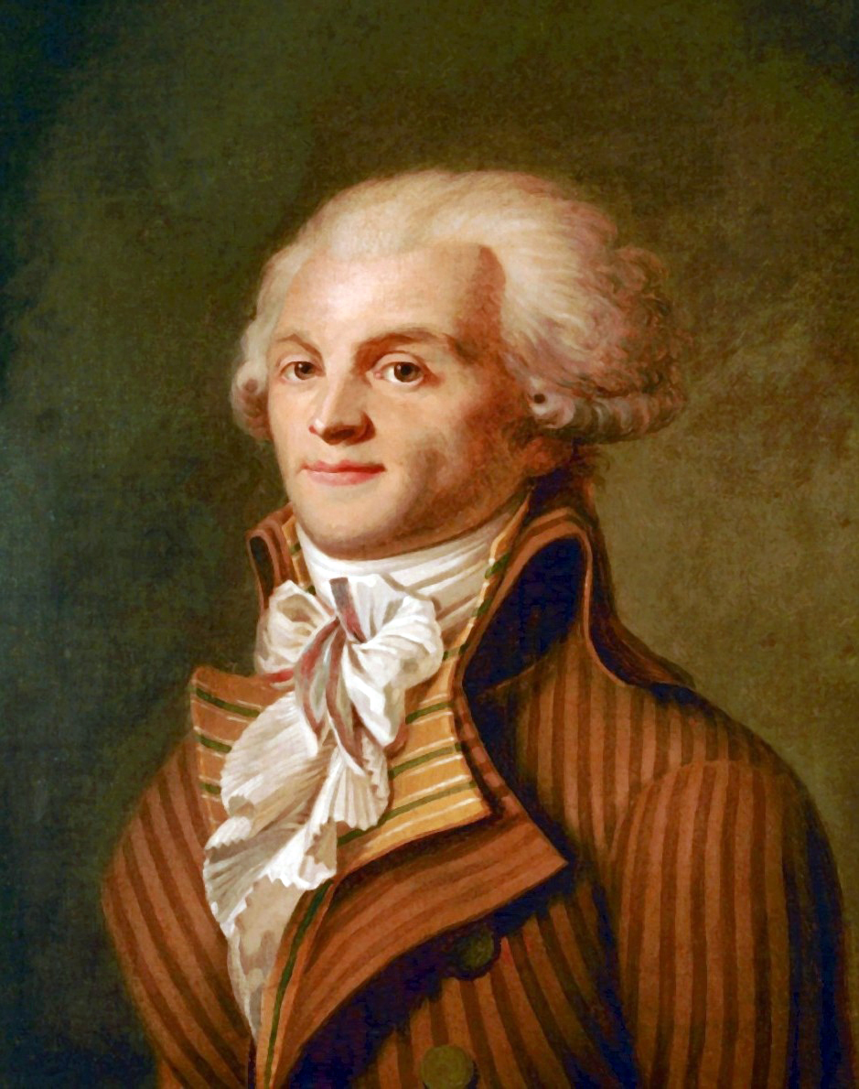
Louis XVI est exécuté. En réaction, les rois européens forment une coalition contre la France.

